餐饮App项目
需求说明书

文件状态：  [√] 草稿  [ ] 正式发布  [ ]正在修改 | 文件标识： | Company-Project-RD-UR
文件状态：  [√] 草稿  [ ] 正式发布  [ ]正在修改 | 当前版本： | X.Y
文件状态：  [√] 草稿  [ ] 正式发布  [ ]正在修改 | 作者：
文件状态：  [√] 草稿  [ ] 正式发布  [ ]正在修改 | 完成日期： | Year-Month-Day

作者: 江苏省未来网络创新研究院
南京艾柯勒斯网络科技有限公司
创建日期:
最后更新:
版本V1.01

版本历史
日期 | 版本 | 章节 | 描述 | 作者
04.20 | V1.0 | 全部 | 按照功能清单，重新整理需求 | 赵冰
04.30 | V1.1 | 部分 | 修改部分业务流程，修改优化部分需求 | 赵冰

一、项目概述 3
1.1、产品背景介绍 3
1.2、产品概述及目标 4
1.3、说明书阅读对象 4
1.4、参考文献 4
二、产品角色 4
三、产品设计约束及策略 4
四、产品模型 5
五、产品功能性需求 5
5.1、业务流程图 5
5.1.1、基本用餐流程 5
5.1.2、菜单变更流程 6
5.1.3、用户换桌流程 6
5.1.4、用户更新流程 7
5.2、界面预想与信息架构 7
5.2.1、信息架构规划 7
5.2.1、界面样式 7
5.3、产品功能规划 10
5.3.1、功能需求说明 10
5.3.2、产品功能约束需求说明 15
六、产品非功能性需求 17
6.1、软硬件环境需求 17

一、项目概述

1.1、产品背景介绍
随着移动互联网时代的来临，传统的被动式“开门等客”和粗放式“折扣营销”模式已不能支撑餐饮企业持续收益和良性发展的需要，适应市场需求的营销方案作用凸显，“移动营销”被视为下一代的营销金矿、商家制胜的法宝。
APP 是实现移动营销、精准营销的最好途径，能为餐饮企业提供行之有效的营销方案，能将促销优惠信息实时、精准地传递给有效客户群。
但是当前市场上，基本上都是餐饮企业根据自己的特色推出的定制化APP，消费者去多家餐厅就餐可能就需要安装多个APP，给消费者带来一定的麻烦，且可能存在用户使用后就卸载的情况，用户粘性较差；另一方面，消费者在餐馆就餐，还需要看菜谱，通过服务员进行点菜，高峰节点还需要排队等候，一定程度上影响了消费者的就餐体验。

1.2、产品概述及目标
此产品致力于打造一款平台型、模版型的APP，通过这款APP，扫描餐馆的二维码就可以实现在APP端查看该餐馆介绍、餐馆菜谱、优惠促销、餐馆活动和餐馆动态等信息，实现预定位置、预定菜单、网上点菜等功能，不仅节约了人工、时间成本，减少餐厅服务流程，提高餐厅效率，提升消费体验，同时通过消息、评论等消费者与商家的互动功能，加强商户与消费者的联系，拉近餐饮企业与个人用户的距离；当消费者去另一家餐馆就餐时只需要重新扫描二维码即可实现同样的功能，解决消费者下载多个APP的困扰。

1.3、说明书阅读对象
甲方：起到完整描述产品功能及非功能需求，确认确保产品需求符合甲方要求；
乙方（售前人员，产品设计人员，开发人员，测试人员）：起到确保乙方人员明晰产品需求，设计开法产品直至产品完成上线；

1.4、参考文献
通过项目组全体头脑风暴会议，商定出产品需求规划；

二、产品角色
参考互联网餐饮领域相关成功产品案例，结合本身产品需求，取其精华，去其糟粕，绘制产品原型。

三、产品设计约束及策略
1、该产品设计将统一融合Android及ios系统交互风格，一版设计适用两种系统；
2、该产品适用手机不同分辨率，做到在不同分辨率下都能够很好的适配、使用；

四、产品模型
参考餐饮领域相关成功产品案例，如淘宝的<淘点点>、<锦食送>、<必胜客>等相关产品案例。

五、产品功能性需求

5.1、业务流程图

5.1.1、基本用餐流程
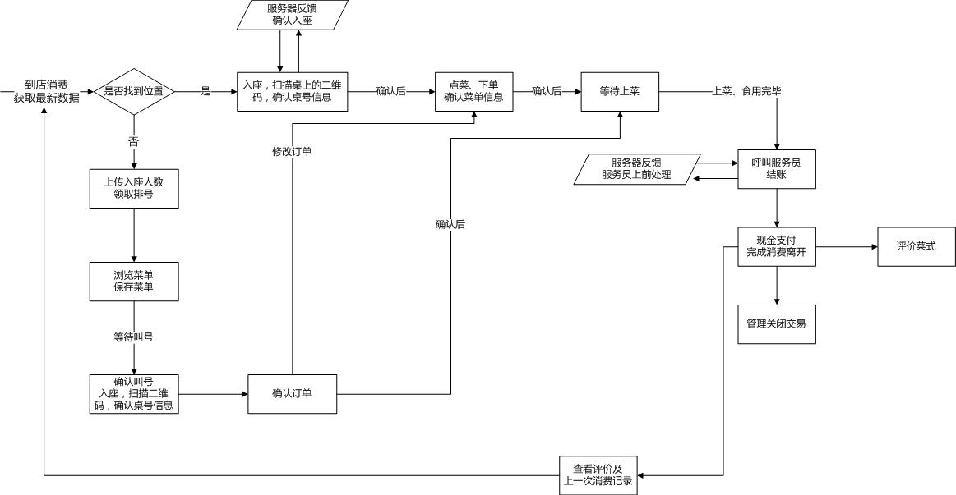
- 流程安排两种可能关系：到店直接消费、到店需排队等待就餐消费；
- 流程1：到店直接消费，用户需要在坐下位置后确认桌号信息，
- 流程2：客流较多排队等待消费，用户需要领号排队，在排队期间可以选中中意的菜式，保存信息，等坐下位置时，再确认订单等待上菜；
- 用户领号排队时需要提供就餐人数信息；
- 确认桌号、确认菜单、呼叫工作人员都需要上传服务器，反馈确认信息给用户后，工作人员对应相应服务开始处理；
- 用户提交结算请求后，工作人员需要线下收取费用后，再在管理平台确认交易完成。
- 在工作人员确认交易完成后，用户可以评价店、菜式等；

5.1.2、菜单变更流程
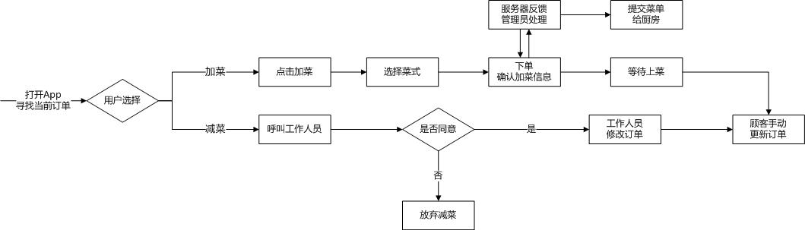
- 流程介绍用户在需要加菜或需要减菜场景下，流程情况；
- 顾客加菜可以通过客户端直接选取上传提交给工作人员，减菜需要呼叫工作人员当面沟通判定是否同意，同意工作人员需要在系统后台修改订单；
- 套餐不可以换菜减菜；

5.1.3、用户更新流程
- 用户在扫描店内下载App二维码，下载应用；
- 安装过App的用户在局域网内，打开App即刻获取数据下载并更新；
- 每次到店内获取一次，更新后不在提示更新；

5.2、界面预想与信息架构

5.2.1、信息架构规划
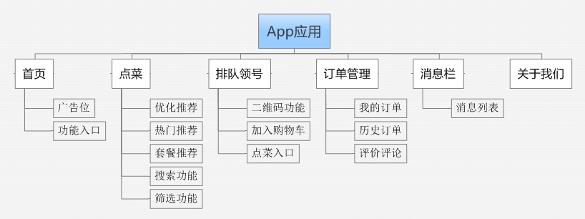

5.2.1、界面样式
1、首页展示
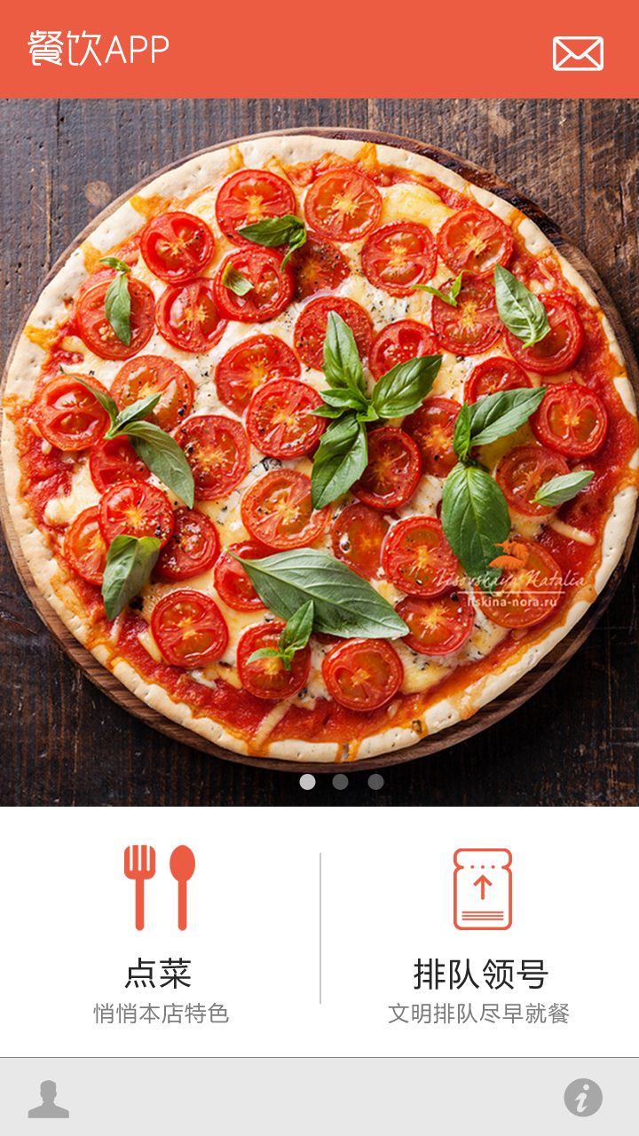

2、点菜页面
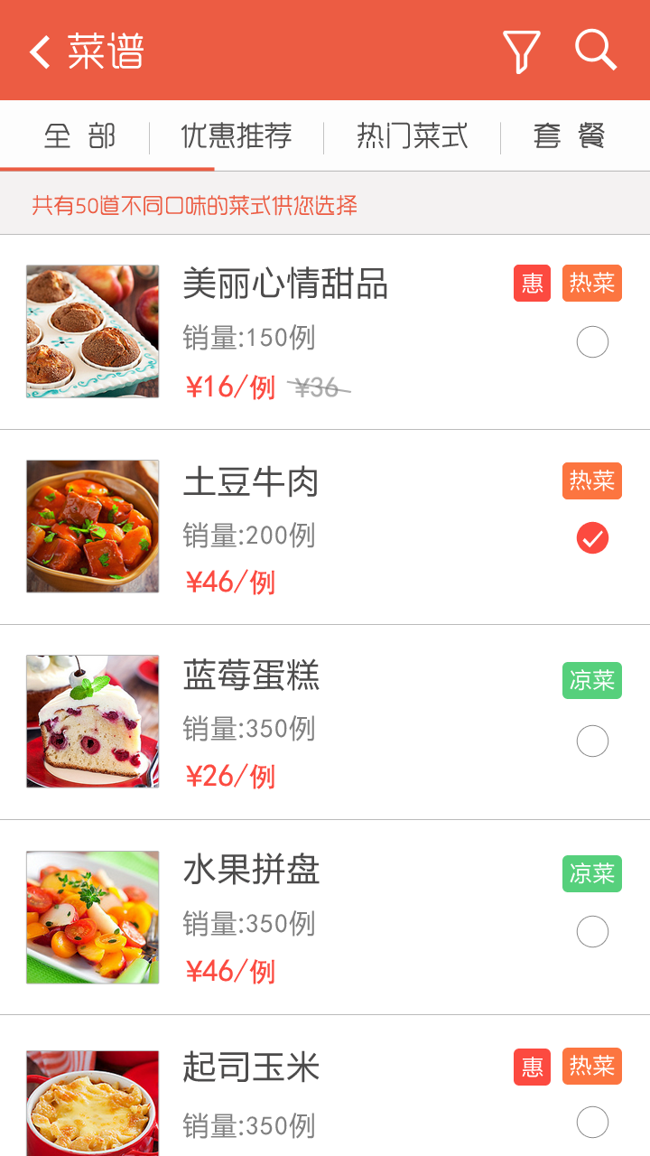

- 菜式详情页面
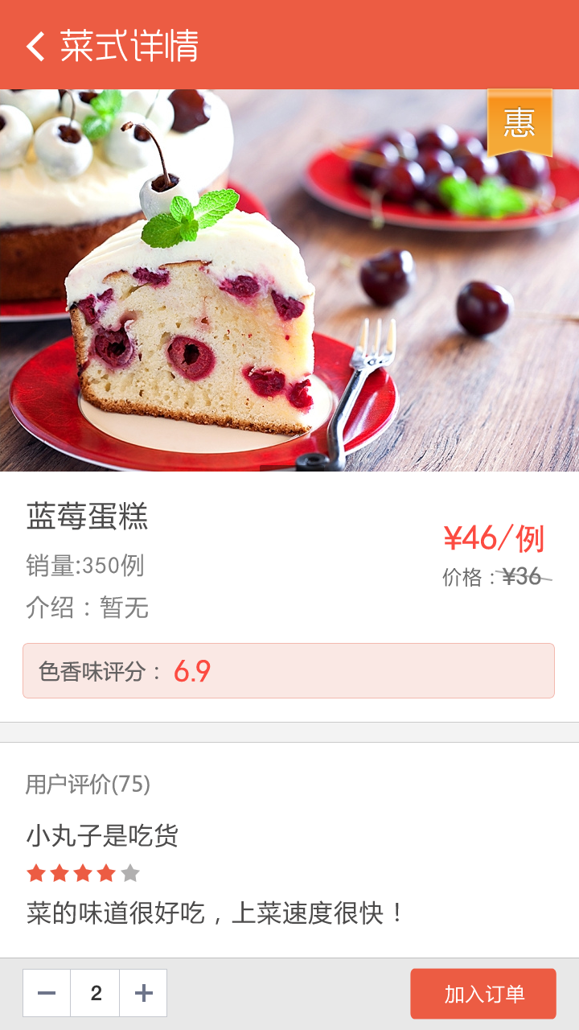

5.3、产品功能规划

5.3.1、功能需求说明

5.3.1.1、点餐功能
功能描述
此功能方便食客在线上浏览餐厅菜单，查看菜式图片、当前特价优惠菜式、菜式大众评价、分类搜索菜式、点菜下单等。同时也有效的为餐厅节约人工、时间、材料成本，提高服务水平，网上菜单信息易于更新、快捷、方便。
相关需求
- 图文并茂的展示餐厅菜式；
- 分类筛选功能，见【5.3.1.10】；
- 搜索功能，【5.3.1.11】；
- 评价只可以看，这里不可以评价；
- 勾选菜式，提交菜单，形成订单，菜式可以复选，且可以多选；
- 管理后台添加管理上传菜式（图片、文字）
- 管理后台设置添加不同分类；
- 管理后台需要确认并反馈用户已收到订单

5.3.1.2、领号预约
功能描述
类似银行领号排队办理业务一样，在客流较多的时候，用户需要通过扫描二维码领取排队的号码，当有用户消费完毕离开后，系统会提示排队在第一位的用户前往就餐；
相关需求
- 领号时需要上传提交相关领号信息（人数）；
- 领号后页面有进入菜单页面的入口；
- 到号后系统自动提示用户，只提示当前队伍排在第一的顾客；
- 领号信息显示排队在第几位、当前排队人数；

5.3.1.3、呼叫功能
功能描述
方便顾客在有什么需求的时候呼叫工作人员到身边来，类似一个桌上呼叫器，这样也减少饭店成本，方便用户；
相关需求
1、呼叫功能只能在顾客已经入座后使用，已入座是已经确认过桌号；

5.3.1.4、结账功能
功能描述
此功能是帮助用户在需要帮助或者结算的时候随时呼叫餐厅服务人员，提升顾客的就餐体验。
相关需求
- 呼叫后，需要管理后台反馈已收到信息，等待工作人员的提示；
- N分钟后如果工作人员还没有来或者没有得到反馈信息，可以再次提示呼叫；
- 反馈信息需要在系统通知栏提示；可再系统设置设置；
- 结账时，需要询问用户是否需要发票开票；

5.3.1.5、评价管理
功能描述
给吃过的菜式打分或者评价，帮助餐厅累计菜式人气，最好运营工作，吸取意见建议，并可以在管理中心查看自己以往的评价记录；
相关需求
- 用户可以在交易完成后收到评价菜式；
- 评价针对当前饭店的服务及所点菜式来评论评价；
- 用户可以查看以往的评价评论记录，不可以回复，不可以删除；
- 管理后台可以对评价评论进行修改、删除；
- 管理后台可以对用户评论进行回复，用户可以在我的评论里查看到；
- 用户在第一次评价评论的时候，需要填写昵称，系统记录保存昵称，下次用户进行评价时候需要显示昵称；
- 昵称记录最近的一次名称信息；
- 套餐、酒水等特殊订单不需要评价；

5.3.1.6、浏览功能
功能描述
此功能为核心功能，用户可以浏览菜谱、店铺地址信息、店铺相关介绍、店铺的环境（图片）、相关活动优化信息推荐等等；
相关需求
- 图片、菜谱浏览将分为图片模式和列表模式呈现；
- 前端相关信息需要在后台维护；

5.3.1.7、提醒功能
功能描述
用户在排队等待的时候，轮到该用户的时候手机会震动或声音发出提示信息，方便用户在不注意的时候意识到论到自己了，提供用户体验。
相关需求
- 提醒功能分针对预约排队在队伍第一位的用户，当有空位的时候，系统自动push有空位信息给当前用户，用户可以按提示信息入座；
- 提醒信息需要在通知栏显示，可阅读，内容信息为当前空位桌号，可入座几人；
- 加菜也可以得到系统提示；

5.3.1.8、订单管理功能
功能描述
用户可以通过此功能了解自己的消费情况，订单状态，或者是使用换桌加菜等这些小功能，帮助用户更好的完善用餐体验，方便用户的使用。
相关需求
- 订单分为已下单/未结账/已结帐三个状态；
- 已下单是用户提交的订单已经得到了管理员的确认；
- 已结账是交易完成状态；
- 未结账是顾客在付完款后，工作人员在后台确认交易前的状态；
- 订单变更见【5.1.3】
- 结账时，需要设置是否需要提供饭发票的选项；
- 发票报销单位保存上一次输入的信息内容，不存以往历史数据；

5.3.1.9、数据更新
功能描述
对于餐厅的菜式、餐厅相关信息、特价菜式、评价信息等相关信息的一次更新替换，方便用户掌握餐厅第一手的信息资讯；
相关需求
- 不可以手动更新，每次到店链接wifi第一次的情况下，自动提示更新数据，用户确认后更新。
- 取消自动退出应用；
- 流程见【5.1.4】

5.3.1.10、注册登录
功能描述
用户在连接店内wifi的时候，系统自动注册用户号，并在下次用户登录App的时候，自动登录。

5.3.1.11、筛选功能
功能描述
提供用户更好浏览选择菜式，方便用户找到心仪的菜式；
相关需求
1、特色筛选：本店特色菜式；
2、价格筛选：提供价格区间选项；
3、分类筛选：分成菜式(川菜、粤菜、湘菜等)、口味（偏辣、偏甜、偏酸等）、种类（主食、酒水、甜点等）

5.3.1.12、搜索功能
功能描述
提供用户直接快速的找到自己想要的菜式；
相关需求
1、菜式推荐：在搜索区域推荐特色菜式；
2、用户搜索关键字即可搜索出含有相关关键字的菜式提供用户选择；

5.3.2、产品功能约束需求说明

5.3.2.1、基本限制约束
1、一个桌号只能对应一个手机号及一个手机客户端；
2、每个桌号在未关闭(管理员释放)交易前，被二维码扫描将反馈无效信息；
3、用户在入座后需要扫描桌号二维码确认桌号信息，否则无法正常使用点菜下单功能；
4、用户在排队时点菜下单预上传到后台，用户在入座后需要再次确认下单，可以修改；
5、评价只能评价一次，见【评价管理】；
6、套餐、酒水等特殊菜式订单不需要评价评论；
7、用户在排队的时候，前方排队人数根据实际情况依次减少，但是用户领号号码不变；

5.3.2.2、特定场景
1、系统叫号时，判断顾客不在线时
适用情况：⑴顾客在店内，但是未连接店内WIFI信息号(系统判断用户是否连接WIFI信号，连接视为在线、未连接视为不在线)
⑵顾客已离开店内
⑶顾客入座人数与桌位人数不符
处理：⑴系统判断顾客是否在店内，如果不在店内，发系统消息给工作人员来处理；
⑵工作人员需要删除不在店内用户的排队号，以方便后续叫号流程正常；
工作流程：
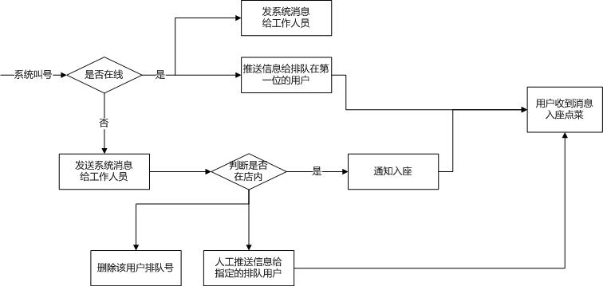

2、店内满桌状态，使用二维码功能
适用情况：店内已没有空桌位
处理：系统设定在桌位都处于“待入座”、“已入座”状态下，将启动店内满员状态。该状态下未排队的用户不可以直接使用二维码扫描桌号入座。
在收到系统消息后，才可能使用二维码功能扫描桌号确认入座；

六、产品非功能性需求

6.1、软硬件环境需求
1、餐厅需要具备wifi、后台服务器；
2、系统支持android4.0及以上系统、IOS7.0及以上系统
3、支持当前市场上手机的主流分辨率
android分辨率：1280*720、1920*1080、960*540、854*480、480*800
ios考虑分辨率：960*640、1136*640；

